Opdracht_1

Niek Scholten

April 24, 2019

### Tabel

|  |  |
| --- | --- |
| Table Header | Second Header |
| 1 | Een |
| 2 | *Twee* |
| 3 | **Drie** |
| 4 | Vier |
| 5 | Vijf |

### Gedicht

Ik zit me voor het raam  
stierlijk te vervelen  
ik wou dat ik twee hondjes was  
dan kon ik samen spelen!

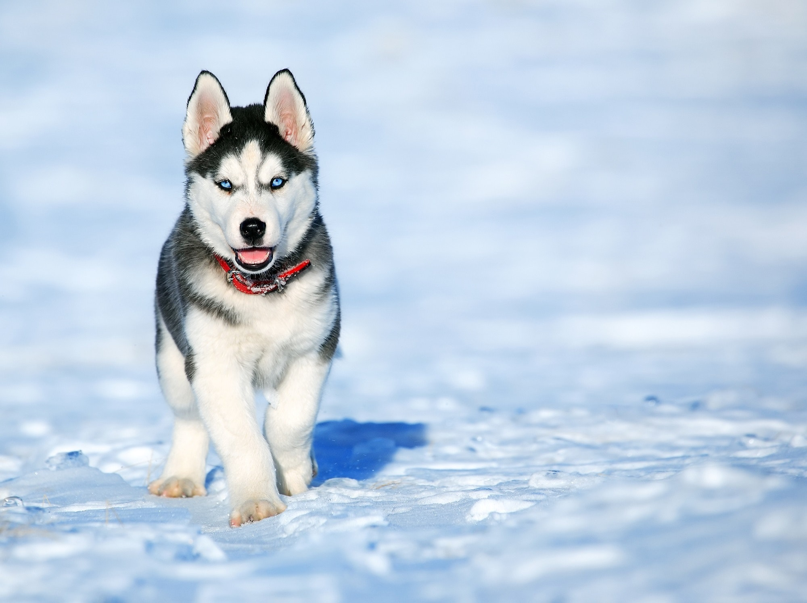

dog

### Opdracht 3

Nee, bij geen kennis kan je dit niet bepalen

### Opdracht 4A

a: Ontduiken van bewijslast  
b: Bewijs per intimidatie  
c: Ontduiken van bewijslast  
d: Persoonlijke aanval

### Opdracht 4B

### Opdracht 5

a: Slecht, niet beinvloedbare variabelen in de vraag  
b: Slecht, bevat een mening  
c: Slecht, er is te veel variatie in rassen om rekening mee te houden

### Opdracht 6

‘Zijn alle raven zwart?’ is beter, je kan namelijk zoeken naar een niet zwarte raaf.  
Bij de andere vraag moet je zoeken naar specifiek een witte raaf.

### Opdracht 7

Wat is het effect van sociale media op de hoeveelheid sociaal contact in het echte leven?

Ik denk dat er wel degelijk een meetbaar verband gelegd kan worden tussen deze dingen.  
Het belang van sociale media groeit snel en ik ben benieuw hoeveel effect het zal hebben.